বাংলাদেশ পাট গবেষণা ইনস্টিটিউট
টেক্সটাইল ফিজিক্স বিভাগ

ভূমিকাঃ
টেক্সটাইল ফিজিক্স বিভাগ বাংলাদেশ পাট গবেষণা ইনস্টিটিউট এর কারিগরি দপ্তরের অন্তর্গত পাটের ফিজিকাল গবেষণার জন্য একটি অন্যতম প্রধান বিভাগ। এ বিভাগে পাট ও অন্যান্য প্রাকৃতিক/কৃত্রিম আঁশ ও আঁশ মিশ্রিত সূতা বস্ত্রের এবং কম্পোজিটের ভৌত ও যান্ত্রিক গুণাগুণ সংক্রান্ত গবেষণা করে থাকে। তদুপরি পাটের যথাযথ এবং বহুমুখী ব্যবহার নিশ্চিত করার জন্য পাট ও অন্যান্য প্রাকৃতিক ও কৃত্রিম আঁশের ভৌত, যান্ত্রিক, বৈদ্যুতিক, তাপ, আলো সংক্রান্ত গুণাগুণ নির্ণয় ও আঁশের অভ্যন্তরীন গঠনের প্রকৃতি সম্পর্কে গবেষণা করে থাকে। পাটের সংঙ্গে কৃত্রিম আঁশ সফলভাবে মিশ্রণ করার লক্ষ্যে যথাযথ মিশ্রণ পদ্ধতি, মিশ্রণের অনুপাত এবং মিশ্রণ উপযোগী আঁশ/কম্পোজিট নির্ণয় করার গবেষণা কার্যক্রমও এ বিভাগ থেকে পরিচালনা করে থাকে। এছাড়াও বিভিন্ন বিভাগের গবেষণা কাজে সহায়তার জন্য প্রচলিত যন্ত্রপাতির রূপান্তর, উন্নয়ন করা এবং নতুন যন্ত্রপাতি/মেশিন উদ্ভাবন করা এই বিভাগের একটি অন্যতম লক্ষ্য। তথাপি কারিগরি বিভিন্ন বিভাগ ও ল্যাবরেটরী পাট কলের যন্ত্রপাতির রক্ষণাবেক্ষণ ও মেরামতের কাজ করে থাকে। সর্বশেষ বিজেআরআই-এর কৃষি শাখা থেকে উদ্ভাবিত বিভিন্ন জাতের পাট আঁশের মান নির্ণয় করাও এ বিভাগের অন্যতম প্রধান কাজ।

বিভাগের সামগ্রিক উদ্দেশ্যঃ
- জাতীয় অর্থনীতিতে অবদান রাখার জন্য স্বল্প ওজন ও স্বল্প মূল্যের বিল্ডিং ম্যাটেরিয়াল তৈরীর জন্য স্ট্রাকচারাল ও নন-ষ্ট্রাকচারাল পাটের কম্পেজিট তৈরী করা।
- পাট ও পাট জাতীয় আঁশের বিভিন্ন ধরনের স্ট্রাকচারাল ও ভৌত গুণাগুণ পরীক্ষার জন্য বিভিন্ন ইক্যুইপমেন্ট ও ইনস্ট্রুমেন্টের উন্নয়ন করা।
- পাট ও পাট পন্যের বিভিন্ন পরীক্ষার জন্য জাতীয় ও আন্তর্জাতিক মানের আধুনিক টেস্টিং ল্যাবরেটরী স্থাপন করা।
- স্বল্প মূল্যের কেমিক্যাল, বায়ো-ক্যামিক্যাল, মাইক্রোবিয়াল বিক্রিয়ায় মাধ্যমে পাটের সাথে অন্যান্য প্রাকৃতিক ও কৃত্রিম আঁশের মিশ্রণে তৈরী পাট আঁশের ভৌত গুণাগুণ মান উন্নয়ন করা।
- দেশের আর্থ-সামাজিক অবস্থা উন্নয়নের জন্য পাটের স্ট্রাকচারাল ও নন-স্ট্রাকচারাল কম্পোজিটের পাইলট স্কেল প্রডাকশন করা।
- মধ্যমেয়াদী তৈরী বিভন্ন ইক্যুইপমেন্ট ও ইন্সট্রুমেন্টের ডেভেলপ করা।
- আন্তর্জাতিক মানের (ISO) একটি আধুনিক ও উন্নত মানের কম্পিউটারাইজড টেস্টিং ল্যাবরেটরী স্থাপন করা।
- বিজেআরআই-এ প্রস্ত্ততকৃত বিভিন্ন জুট-জিও, টেক্সটাইল এবং কার্পেট এর বিভিন্ন ভৌত ও যান্ত্রিক গুণাগুণ নিরূপনপূর্বক মান নিয়ন্ত্রণ করা।

বিভাগের জনবলঃ
ক্রমিক নং | পদবী | মোট জনবল | বর্তমান জনবল
01. | মূখ্য বৈজ্ঞানিক কর্মকর্তা | 01 জন | 01 জন
02. | প্রধান বৈজ্ঞানিক কর্মকর্তা | 03 জন | 00জন
03. | ঊর্দ্ধতন বৈজ্ঞানিক কর্মকর্তা | 05 জন | 04 জন
04. | বৈজ্ঞানিক কর্মকর্তা | 06 জন | 03 জন
05. | বৈজ্ঞানিক সহকারী | 02 জন | 01 জন
06. | অফিস সহকারী কাম কম্পিউটার অপারেটর (কর্মরত) | 01 জন | 01 জন
07. | এলএ | 02 জন | 01 জন (নিয়মিত শ্রমিক)
08. | অফিস সহায়ক | 01 জন | 01 জন (নিয়মিত শ্রমিক)
09. | হেড ইলেক্ট্রিশিয়ান | 01 জন | 00 জন
 | মোট | 22 জন | 12 জন

টেক্সটাইল ফিজিক্স বিভাগ এর কার্যক্রম একজন মূখ্য বৈজ্ঞানিক কর্মকর্তার নেতৃত্বে তিনটি শাখার মাধ্যমে পরিচালিত হচ্ছে। শাখা তিনটি হলোঃ
- ফিজিক্স শাখা
- টেস্টিং এন্ড স্ট্যান্ডার্ডডাইজেশন শাখা
- ইলেকট্রনিক্স এন্ড উকুইপমেন্ট ডেভেলপমেন্ট এন্ড মেইনটেন্যান্স শাখা

মূখ্য বৈজ্ঞানিক কর্মকর্তার একান্ত শাখার জনবলঃ
ক্রমিক নং | পদবী | সংখ্যা
01. | অফিস সহকারী কাম কম্পিউটার অপারেটর (কর্মরত) | 01 জন
02. | অফিস সহায়ক (নিয়মিত শ্রমিক) | 01 জন
 | মোট | 02 জন

ফিজিক্স শাখাঃ
- এই শাখা পাটের যথাযথ এবং বহুমুখী ব্যবহার নিশ্চিত করার জন্য পাট ও অন্যান্য প্রাকৃতিক ও কৃত্রিম আঁশের ভৌত, যান্ত্রিক, বৈদ্যুতিক, তাপ, আলো ও শব্দ সংক্রান্ত গুণাগুণ নির্ণয় ও আঁশের আভ্যন্তরীন গঠনের প্রকৃতি সম্পর্কে গবেষণা করে থাকে।
- পাটের সঙ্গে অন্যান্য আঁশ সফলভাবে মিশ্রণ করার লক্ষ্যে যথাযথ মিশ্রণ পদ্ধতি, মিশ্রণের অনুপাত এবং মিশ্রণ উপযোগী আঁশ তৈরী করার লক্ষে্য গবেষণা কার্যক্রমও এই শাখা পরিচালনা করে থাকে।
- জুট রিইনফোর্সড কম্পোজিট, পলিথিনের বিকল্প পাট পণ্য এবং পাট আঁশ হতে স্বল্প মূল্যের চিকন সূতা উদ্ভাবন এবং তার গুণাগুণ নির্ণয় করার কাজও এই শাখার অন্তর্ভূক্ত। এই শাখায় পাট ও পাট বস্ত্র এবং অন্যান্য টেক্সটাইল পণ্যের গুণাগুণ নির্ণয় করে থাকে।
- বিজেআরআই এর কৃষি শাখা থেকে উদ্ভাবিত বিভিন্ন জাতের পাট আঁশের শক্তি, সূক্ষতা, Brightness%, Whiteness% এর মান নির্ণয় করে, কারিগরি গবেষণা সহায়তা এই শাখা হতে দেওয়া হয়। এছাড়া কারিগরি উইং হতে উদ্ভাবিত বিভিন্ন ধরনের কম্বল, নিটেট এন্ড উইভিং কাপড়, নভোটেক্স, ইয়ার্ন এবং নানাবিধ ব্লেন্ডেড সূতা ও কাপড়, এক্টিভেটেড কার্বন, জুট জিও টেক্সটাইল, এবং কম্পোজিট এর বিভিন্ন গুণাগুণ যেমন শক্তি, বিভিন্ন ধরনের ফাস্টনেস প্রপার্টিস, তাপীয় পরিবাহীতা, TGA, FTIR ইত্যাদি নিরুপণ করে কারিগরি সহায়তা দেওয়া হয়।
- বিভিন্ন বিশ্ববিদ্যালয়ের উচ্চশিক্ষারত শিক্ষার্থিদের এই শাখা গবেষণা সহায়তা দেওয়া হয়ে থাকে।

ফিজিক্স শাখার জনবলঃ
ক্রমিক নং | পদবী | সংখ্যা
01. | ঊর্দ্ধতন বৈজ্ঞানিক কর্মকর্তা | 01 জন
02. | বৈজ্ঞানিক কর্মকর্তা | 01 জন
03 | এলএ (নিয়মিত শ্রমিক) | 01 জন
 | মোট | 03 জন

টেস্টিং এন্ড স্টান্ডার্ডডাইজেশন শাখাঃ
- বিদ্যমান টেস্টিং শাখার প্রধান কাজ হচ্ছে পাট আঁশ, সুতা,বস্ত্র, কম্বল ও কার্পেটের নানাবিধ শক্তি (টেনসাইল), বান্ডেল স্টে্রন্থ, রেজিলিয়েন্সি, রৈখিক ঘনত্ব (টেক্স,), জলীয় বাষ্প ধারনক্ষমতা, জিএসএম, এব্রাশন, ফাইন্নেস, কাউন্ট, ইভেন্নেস ক্রীপ ও রিলাক্সজেশন, ভৌত, যান্ত্রিক, কারিগরি গুণাগুণ ইত্যাদি নির্ণয় করা।
- অধিকন্তু পাট ও পাটজাত দ্রব্যের ব্যবহারিক গুণাগুণ ও মান সংক্রান্ত কার্যক্রম ও অত্র শাখার আওতাধীন। পাট আঁশসহ নানাবিধ পাটজাত সামগ্রীর মান নির্ধারন ও নিয়ন্ত্রন করা এই শাখার মূখ্য উদ্দেশ্য।
- বিজেআরআই এর কৃষি শাখা থেকে উদ্ভাবিত বিভিন্ন জাতের পাট আঁশের মান নির্ণয় করা, কারিগরি শাখায় উদ্ভাবিত সামগ্রী যেমনঃ- কম্বল, নভোটেক্স ও নভোসেল বস্ত্র, নিটেট ইয়ার্ন ও বস্ত্র, নভোটেক্স, ইয়ার্ন এবং নানাবিধ ব্লেন্ডেড সূতা ও কাপড়ের মান যাচাই ও নিরূপন করা।
- বাংলাদেশে অবস্থিত পাটকল গুলোতে উৎপাদিত নানাবিধ পাটজাত দ্রব্য সামগ্রীর মান এই শাখা নির্নয় করে থাকে। তাছাড়া জুটমিলগুলি বিদেশে যে পাট সূতা, হেসিয়ান কাপড় এবং বিভিন্ন কাজে ব্যবহৃত পাটের ব্যাগ রপ্তানী করে থাকে, প্রয়োজনে সেসব পন্যের মানের সনদ পত্র অত্র শাখা ইস্যু করে।
- বাংলাদেশের উৎপাদিত পাটের তৈরী কার্পেটের মান নির্ধারনের লক্ষ্যে যথাযথ কার্যক্রম পরিচালনা করাও এই শাখার আর একটি লক্ষ্য। পাটসহ অন্যান্য সকল টেক্সটাইল সামগ্রীর মান নিরূপন ও নিয়ন্ত্রনকল্পে বাংলাদেশ স্ট্যান্ডার্ডস এন্ড টেস্টিং ইনস্টিটিউশনকে (BSTI) সক্রিয় সহযোগিতা প্রদান করাও এই শাখার একটি লক্ষ্য।
- পাট পণ্য উৎপাদনে CO₂ Emission এর তথ্য নিরূপণ করা এ শাখার একটি নতুন কার্যক্রম।
- বহুমুখী পাট পণ্য উন্নয়নের লক্ষ্যে পাটের বিভিন্ন ধরণের রিইনফোর্সড কম্পোজিট (থার্মোসেট) এবং রিসাইকেল কম্পোজিট ফেব্রিকেশন এবং তাদের বিভিন্ন পরিবেশে অনুযায়ী উপযোগীতা নিরূপণ করা ও এই শাখার একটি বিশেষ কাজ।
- 4-IR এর সাথে সামঞ্জস্যপূর্ণ টেকনোলজি ব্যবহার করে 3D প্রিন্টার দিয়ে পাট পণ্যের Prototype তৈরীর কার্যক্রম চালু হয়েছে।
- হাইব্রিড ফাইবার রিইনফোসড কম্পোজিটকে ইলেট্রিক্যাল বোর্ড এবং রেজিস্টিভ মেটেরিয়াল হিসাবে ব্যবহার করার প্রযুক্তি তৈরীর কাজ চলছে।
- UV treated কম্পোজিট তৈরীর কাজ চলমান আছে।
- এই শাখার ২০৪০ সালের ভিশন হচ্ছে বুলেট প্রুফ পাটের পণ্য উৎপাদন, পাটের বায়োমেডিক্যাল ব্যবহার তৈরী করা এবং বিজেআরআই এ উৎপাদিত পণ্যের Knowledge Bank তৈরী করা।

টেস্টিং এন্ড স্ট্যান্ডার্ডডাইজেশন শাখার জনবলঃ
ক্রমিক নং | পদবী | সংখ্যা
01. | ঊর্দ্ধতন বৈজ্ঞানিক কর্মকর্তা | 02 জন
02. | বৈজ্ঞানিক কর্মকর্তা | 01 জন
03. | বৈজ্ঞানিক সহকারী | 01 জন
 | মোট | 04 জন

ইলেকট্রনিক্স এন্ড উকুইপমেন্ট ডেভেলপমেন্ট এন্ড মেইনটেন্যান্স শাখাঃ
- এই শাখা বিজেআরআই এরকারিগরি উইং এর বিভিন্ন ল্যাবরেটরীর যন্ত্রপাতি ও মিলের ভারী যন্ত্রপাতির সুষ্ঠু রক্ষণাবেক্ষণ ও মেরামতের দায়িত্ব পালন করে থাকে।
- ইহা ছাড়াও বিভিন্ন বিভাগের গবেষণা কাজে সহায়তার জন্য প্রচলিত যন্ত্রপাতির রূপান্তর, উন্নয়ন করা এবং নতুন যন্ত্রপাতি/মেশিন উদ্ভাবন করা এই বিভাগের একটি অন্যতম লক্ষ্য। ইতোমধ্যে প্রচলিত কিছু যন্ত্রপাতির রূপান্তর এবং উন্নয়ন (এব্রাশন মেশিনের এবং সনিক ফাইন্নেস ) কাজ সম্পন্ন হয়েছে।
- পাট ও পাটমিশ্রিত বস্ত্রের এবং কম্পোজিটের তাপীয় (থার্মাল) গুণাগুণ নিরূপনের যন্ত্র, স্থির বিদ্যুৎ (স্টেটিক ইলেকট্রিসিটি) নিরূপনের যন্ত্র, পানি ও জলীয় বাষ্প বিশোষন ক্ষমতা (ওয়েটিবিলিটি) নিরূপণের যন্ত্র উদ্ভাবন করা হয়েছে। বর্তমানে এই উদ্ভাবিত যন্ত্রপাতিগুলি বিভিন্ন বিভাগে গবেষণা কাজে ব্যবহৃত হচ্ছে।

ইলেকট্রনিক্স এন্ড উকুইপমেন্ট এন্ড ডেভেলপমেন্ট শাখার জনবলঃ
ক্রমিক নং | পদবী | সংখ্যা
01. | ঊর্দ্ধতন বৈজ্ঞানিক কর্মকর্তা | 01 জন
02. | বৈজ্ঞানিক কর্মকর্তা | 01 জন
 | মোট | 02 জন

টেক্সটাইল ফিজিক্স বিভাগের উল্লেখযোগ্য সাফল্যঃ
টেক্সটাইল ফিজিক্স বিভাগ পাট ও পাট মিশ্রিত দ্রব্যাদি ব্যবহারের লক্ষ্যে পাট ও অন্যান্য প্রাকৃতিক/কৃত্রিম আঁশ মিশ্রিত সূতা বস্ত্রের এবংকম্পোজিটের ভৌত, যান্ত্রিক ও সাসটেইনেবল গুণাগুণ সংক্রান্ত গবেষণা করে থাকে। অত্র বিভাগ কর্তৃক এ পর্যন্ত গবেষণায় অর্জিত অগ্রগতি/সাফল্য নিম্নে উল্লেখ করা হলো।

ক্রমিক নং | টেকনোলজির নাম | গুণাগুণ/বৈশিষ্ট্য
01. | পাটজাত স্যানিটারী ন্যাপকিন ও শোষক তুলা উদ্ভাবন | কম খরচে ব্লিচিং এবং স্কাওয়ারিং এর মাধ্যমে পাট হতে শোষক তুলা উদ্ভাবনের করে স্বাস্থ্য সম্মত এবং আরামদায়ক বেবি ন্যাপকিন তৈরী করা হয়েছে।  - উচ্চ পানি শোষন ক্ষমতা সম্পন্ন  - স্থানীয় বাজার হতে প্রাপ্ত কাঁচামাল হতে প্রস্তুতকৃত  - সহজে ফেব্রিকেশন করা যায়
02. | ওয়েটেবিলিটি টেস্টার মানোন্নয়ন | বিদ্যমান ওয়েটেবিলিটি টেস্টার মেশিনের মানোন্নয়ন করা হয়েছে। মানোন্নয়নের ফলে এই মেশিন দ্বারা সহজভাবে কাপড়ের পানি শোষক ক্ষমতা পরীক্ষা করা সম্ভব।  - পোর্টেবল
03. | রিং ও রোটর স্পিনিং পদ্ধতিতে পাটের সঙ্গে অন্যান্য আঁশের সংমিশ্রনে সুতা তৈরীর পদ্ধতি উদ্ভাবন | বিভিন্ন বয়স ও জাতের পাটের সঙ্গে বিভিন্ন প্রাকৃতিক ও কৃত্রিম আশেঁর সংমিশ্রনে বিভিন্ন প্রকারের ব্লেন্ডেড সুতা তৈরী করা হয়েছে। প্রস্ত্ততকৃত সূতা দ্বারা নানা রকম কাপড় তৈরী করা হয়েছে।
04. | জুট কম্পোজিট (থার্মোসেট) | পাট এবং তুলার সমন্বয়ে তৈরীকৃত কাপড় রিইনফোর্সমেন্ট হিসাবে ও পলিয়েস্টার রেসিন মেট্রিক্স মেটারিয়াল হিসাবে ব্যবহার করে জুট-পলিয়েস্টার কম্পোজিট তৈরী করা হয়েছে।
05. | জুট কম্পোজিট (থার্মোপ্লাস্টিক) | পাট ও পাট জাতীয় আশঁ এর সঙ্গে বিভিন্ন অনুপাতে পলিপ্রপাইলিন ও অন্যান্য থার্মোপ্লাস্টিক ম্যাট্রিক্স এর সংমিশ্রনে জুট ফাইবার রিইনফোর্সড পলিপ্রপাইলিন কম্পোজিট তৈরী করা হয়েছে।
06. | অগ্নিরোধী পাট কম্পোজিট | - সহজে আগুনে পুড়ে না।  - উচ্চতাপ বিশিষ্ট যন্ত্রপাতিতে ব্যবহারযোগ্য।  - উচ্চশক্তি বিশিষ্ট।  - পানি শোষন ক্ষমতা তুলনামূলক ভাবে কম।  - রিসাইক্লেবেল  - ৩০-৪০% বায়োডিগ্রেডেবল
07. | পচনরোধী পাটের কম্পোজিট | - এটি পরিবেশ বান্ধব পণ্য।  - প্রস্তুতকৃত কম্পোজিট রিসাইকেলিং করা যায়।  - ব্যবহৃত কাঁচামাল (PP) ওয়েস্টেজ পুনরায় ব্যবহার যোগ্য।  - উৎপাদিত পণ্যসহজে ফাংগাস/ ব্যাকটেরিয়া দ্বারা পঁচে না। ফলে প্রোডাক্ট দীর্ঘ দিন টেকসই হয়।  - রিসাইক্লেবেল  - ৩০-৪০% বায়োডিগ্রেডেবল
০৮. | পানি শোষকরোধী পাট রিইনফোসড কম্পোজিট | - সহজে পানি শোষন করে না  - রিসাইক্লেবেল  - ৩০-৪০% বায়োডিগ্রেডেবল  - পানি সংস্পর্শে আসবে এমন জায়গায় ব্যবহার যোগ্য
0৯. | ড্রেপ টেস্টার এর উন্নয়ন | - এই প্রযুক্তির কিট স্থানীয় বাজারে পাওয়া যায় এবং দামে সস্তা যা দিয়ে পাট ও পাটজাত কাপড়ের ঝুলে থাকা ক্ষমতা পরীক্ষা করা যায় ।  - ইউনিভার্সিটি, ইন্ডাস্ট্রির গবেষনাগারে এবংRND তে স্থানীয় বাজার হতে প্রাপ্ত কাঁচামাল ব্য্যবহার করে ড্রেপ টেস্টার এর এই প্রযুক্তিটি ড্রেপএবিলিটি টেস্ট করতে সহায়ক হবে।  - কাচামালের অভাবে ড্রেপএবিলিটি টেস্ট কার্যক্রম অব্যহত রাখা যাবে।
১০. | সোনিক ফাইননেস টেস্টার দ্বারা পাটের সূক্ষ্মতা পরিমাপের সিস্টেমের প্রযুক্তিগত উন্নয়ন | - ডিজিটাল পদ্ধতিতে পাটের সুক্ষতা নির্ণয় করা যায়।  - পরীক্ষণ পদ্ধতি তুলনামূলক ভাবে সহজ।  - এই প্রযুক্তি ব্যবহারের ফলে সহজে অল্প পরিমান স্যাম্পলে পাটের সুক্ষ্মতা সহজ ও নির্ভুল এবং ডিজিটাল পদ্ধতিতে নির্ণয় করা যায়। ফলে সময় কম লাগবে।
1১. | মডিফাইড ন্যানো-ক্লে জুট পলেস্টার কম্পোজিট (থার্মোসেট ) | - সাধারণ কম্পোজিট থেকে (27-30)% অধিক শক্তিশালি  - সাধারণ কম্পোজিট থেকে অধিক দৃঢ়তা এবং তাপ সহনশীল  - সাধারণ কম্পোজিট থেকে পানি শোষণ ক্ষমতা তুলনা মূলকভাবে কম  - পাতলা, ওজনে কম, ঘুনে ধরেনা, সহজে বহন যোগ্য  - পরিবেশ বান্ধব
11. | পাট - পিপি হাইব্রিড ননওভেন জিওটেক্সটাইল | - সিন্থেটিক ফাইবার এবং পাট ফাইবার ভিত্তিক ননওভেন জিওটেক্সটাইল-এর স্থায়িত্ব বেশি  - হাইব্রিড পাট/পিপি ননওভেন-এ পাট আঁশের অন্তর্নিহিত গুনাবলীর বৃদ্ধি করে  - পিপি ফাইবার-এর উচ্চ এক্সটেনসিবিলিটি এবং পাট আঁশের উচ্চ কঠোরতা (stiffness) বিশিস্ট হওয়ায় এদের সমন্বয়ে তৈরী ননওভেন জিওটেক্সটাইল- এর সামগ্রিক কর্মক্ষমতা বেশি।

টেক্সটাইল ফিজিক্স বিভাগের সম্পাদিত বিভিন্ন কার্যক্রমের ছবিঃ
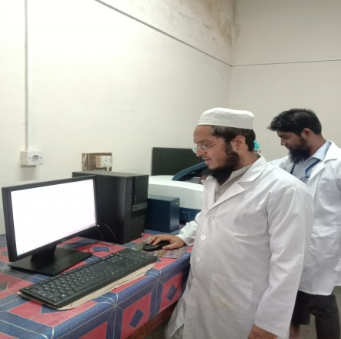 | 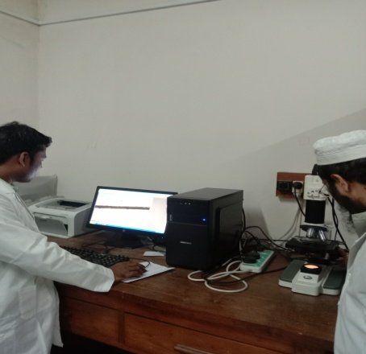 | 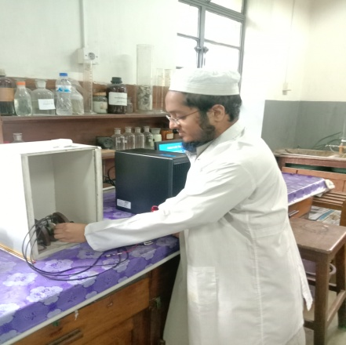
FTIR machine | Digital Fiber Fineness Analysis machines | Thermal Conductivity Tester
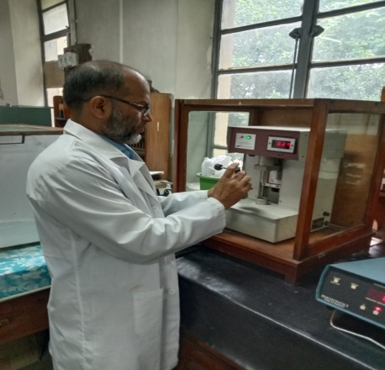 | 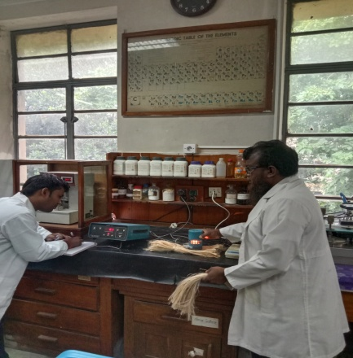 | 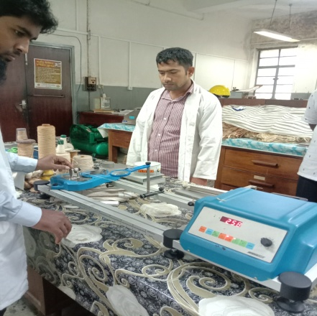
Sonic Fineness Tester | Photovolt Meter | Digital Twist Tester
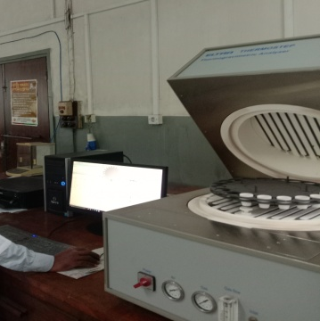 | 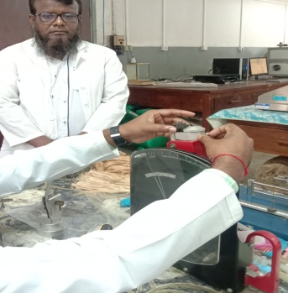
TGA machines | Stelo Meter | Water Vapor Transmition Tester
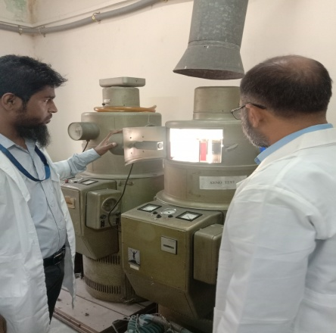 | 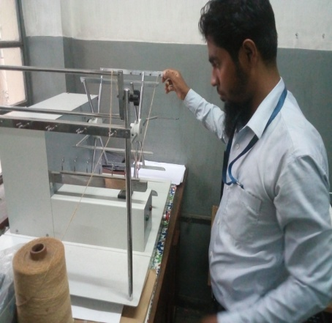 | 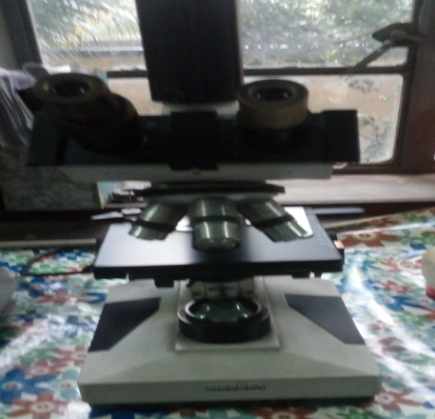
Xenon Test machine | Count Tester machine | Microscopic Tester

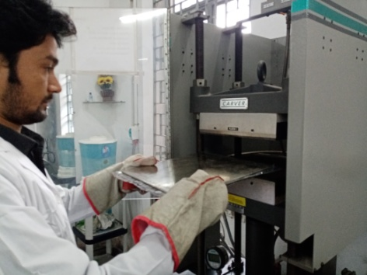 | 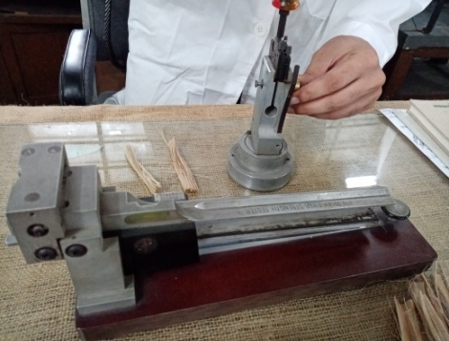 | 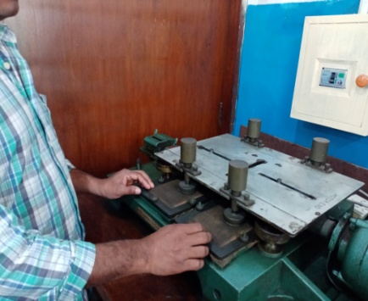
Hot Press Machine | Pressly Fibre Strength Tester | Abrassion Tester
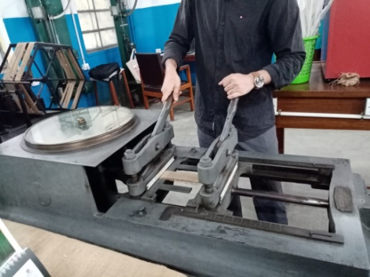 | 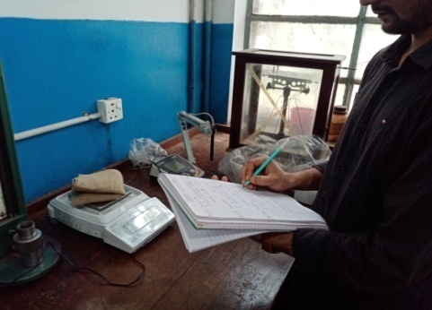 | 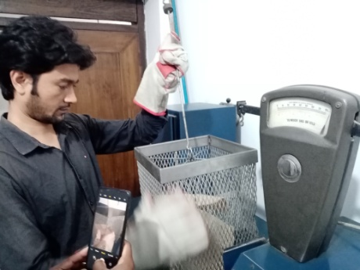
Fabric Tensile Strength Tester | GSM Tester | Moisture Content Tester

